Ejercicio Propuesto 5 (Resuelto)

Los pesos en Kg de 10 niños de una clase de primaria han sido los siguientes: 20.81, 17.30, 24.20, 17.14, 19.29, 18.79, 24.73, 19.26, 25.74, 24.65. ¿Puede suponerse, a un nivel de significación del 5%, que dichos pesos se ajustan a una distribución normal de media 21 y desviación típica 3?

Solución
El contraste de hipótesis que se plantea es el siguiente:
H₀ ≡ Los datos de la muestra proceden de una distribución N(21,3)
H₁ ≡ Los datos de la muestra no proceden de una distribución N(21,3)

Lo primero que vamos a hacer es crear un fichero de texto con los datos del problema con la siguiente estructura:

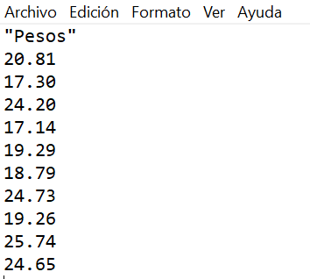

La variable a estudiar debe aparecer en la primera fila entre comillas, y a continuación se introducen los valores numéricos que nos da el enunciado en columna y sin entrecomillar, ya que estamos trabajando con una variable cuantitativa.

En primer lugar, para trabajar con R_Commander escribimos la siguiente sentencia en R

> library(Rcmdr)

A continuación, instalamos y cargamos el paquete randtests. Una vez hecho esto, cargamos el fichero de datos creado:
DatosImportar datosdesde archivo de texto, portapapeles o URL…
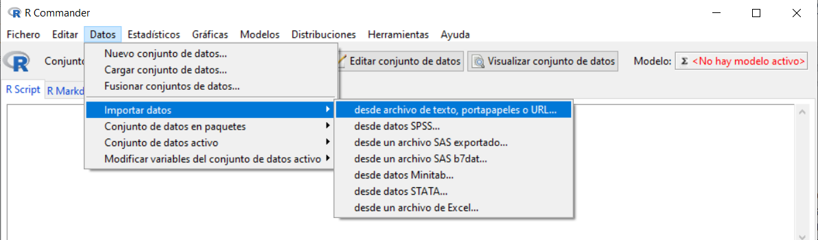
Se muestra la siguiente ventana en la cual vamos a introducir el nombre que queremos asignarle al conjunto de datos con el que vamos a trabajar; en nuestro caso, escribiremos Ejemplo_Pesos. El resto de opciones las dejamos por defecto, ya que el archivo de texto que hemos creado cumple con todas ellas.
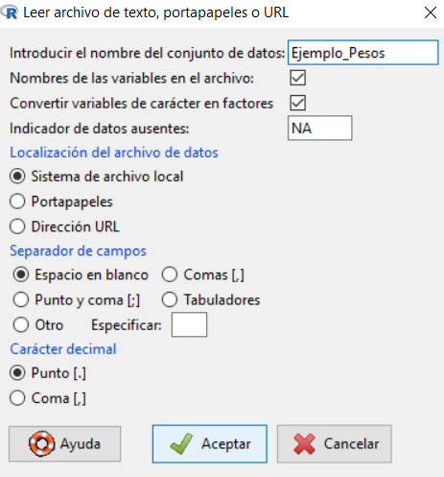
Pulsamos Aceptar y se abre una ventana para que seleccionemos el archivo de texto que hemos creado y guardado anteriormente en nuestro ordenador. Cuando abrimos el archivo, podemos ver que en Conjunto de datos aparece el nombre que le hemos asignado a nuestro conjunto de datos.
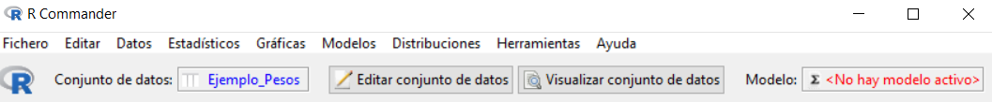
A continuación, escribimos en R Script la siguiente orden para llamar a la función ks.test. Debemos tener en cuenta que la distribución de comparación es la distribución normal (por tanto, el argumento y tomará el valor pnorm) de media igual a 21 y desviación típica igual a 3.

ks.test(Ejemplo_Pesos$Pesos,y=pnorm,21,3,alternative=“two.sided”)

En la ventana de resultados nos aparece la solución:

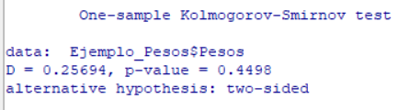

En este caso, el valor del estadístico de contraste es 0.257, aproximadamente. El p-valor asociado al contraste es 0.4498. Como el p-valor es superior a 0.05 no podemos rechazar la hipótesis nula, por lo que concluimos que los datos de la muestra proceden de una distribución normal de media 21 y de desviación típica 3.

